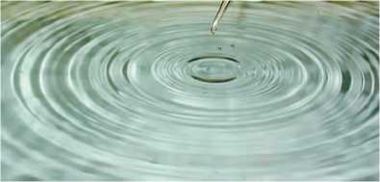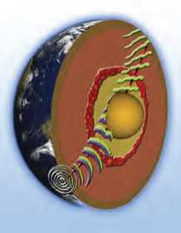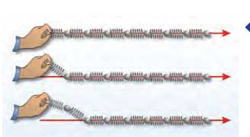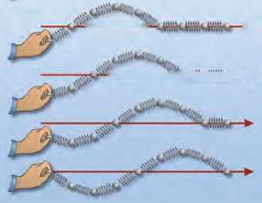

**Εικόνα 5.7 Τα επιφανειακά κύματα**

Η πτώση της σταγόνας στο νερό δημιουργεί επιφανειακά κύ­ματα.

**-L—^w··\***

►

**Εικόνα 5.8**

**Μηχανισμός διάδοσης του κύματος**

Ο παλμός ταξιδεύει κατά μήκος του ελατηρίου θέτοντας σε ταλάντωση όλα τα σφαιρίδια.

Κύμα και ενέργεια

Ένας άλλος τύπος κύματος: το επιφανειακό κύμα.

Αν και τα κύματα που δημιουργούνται στο βάθος μιας λίμνης ή της θάλασσας είναι διαμήκη, τα κύματα που δημιουργούνται στην επιφάνεια του νερού δεν μοιάζουν με αυτά. Καθώς διαδίδεται ένα κύμα στην επιφάνεια ενός υγρού, τα σωματίδια κινούνται τόσο πα­ράλληλα όσο και κάθετα στη διεύθυνση διάδοσης του κύματος, με τελικό αποτέλεσμα οι τροχιές τους να είναι κυκλικές. Το κύμα που διαδίδεται με αυτό τον τρόπο αποτελεί ένα μίγμα εγκαρσίων και διαμηκών κυμάτων.

**Φυσική και Γεωλογία και Τεχνολογία**

Σεισμικά κύματα

Φακός του εσωτερικού της γης

Ένας σεισμός παράγει δύο είδη κυμάτων: Πρωτεύοντα κύματα (κύματα Ρ) που είναι διαμήκη (παριστάνονται με πράσινο χρώμα στην εικόνα) και δευ- τερεύοντα κύματα (κύματα S) που είναι εγκάρσια (παριστάνονται με μπλε χρώμα στην εικόνα).

Οι γεωφυσικοί, μελετώντας τα σεισμικά κύματα με τη βοήθεια των σεισμο- γράφων, βρήκαν ότι τα διαμήκη κύματα διέρχονται από τον πυρήνα της γης, ενώ τα εγκάρσια όχι. Από αυτό το δεδομένο συμπέραναν ότι ο πυρήνας της γης είναι σε ρευστή κατάσταση.

*Πώς παράγονται τα κύματα; Με ποιον τρόπο διαδίδονται σ’ ένα μέσο;*

Τα κύματα της θάλασσας δημιουργούνται συνήθως εξαιτίας των ανέμων. Η μηχανική τους ενέργεια προέρχεται από την κινητική ενέργεια των ανέμων (αιολική ενέργεια).

Κράτησε με το χέρι σου το άκρο ενός ελατηρίου όπως φαίνεται στην εικόνα 5.8. Το ελατήριο βρίσκεται σε κατάσταση ισορροπίας. Τίναξε απότομα το άκρο και επανάφερέ το γρήγορα στην αρχική του θέση. Τότε θα δεις έναν παλμό, μια διαταραχή, να ταξιδεύει από το ένα άκρο του ελατηρίου στο άλλο. Κάθε σφαιρίδιο του ελατηρίου βρισκόταν αρχικά σε ισορροπία. Όταν φθάσει σ’ αυτό ο παλμός, τότε μετατοπίζεται από τη θέση όπου ισορροπούσε. Η διαταραχή δεν εί­ναι παρά η μετατόπιση των σφαιριδίων του ελατηρίου από τη θέση ισορροπίας τους.

Μεταξύ των γειτονικών σπειρών του ελατηρίου ασκούνται δυνά­μεις. Οι δυνάμεις αυτές επαναφέρουν κάθε σφαιρίδιο στην αρχική θέση ισορροπίας του. Ταυτόχρονα μέσω του έργου που παράγουν μεταφέρουν ενέργεια από σφαιρίδιο σε σφαιρίδιο. Έτσι κάθε σφαιρί­διο θα μετατοπιστεί με τη σειρά του από τη θέση ισορροπίας του.

Ο παλμός ταξιδεύει μεταφέροντας ενέργεια. Τα σφαιρίδια μετα­τοπίζονται και όταν η ενέργεια που προσέλαβαν μεταφερθεί στα επόμενα επιστρέφουν στην αρχική θέση ισορροπίας τους. Έτσι αυτή η κίνηση διαδίδεται τελικά σε όλα τα σφαιρίδια του ελατηρί­ου. Λέμε τότε ότι ένα **κύμα** διαδίδεται κατά μήκος του ελατηρίου. Το **κύμα μεταφέρει ενέργεια** σε κάθε σφαιρίδιο του ελατηρίου **χω­ρίς να μεταφέρει ύλη.** Μια **πηγή** που τ**αλαντώνεται** μπορεί να **πα­ράγει κύμα.** Η ενέργεια που μεταφέρει το κύμα προσφέρεται από την πηγή.

5.3 Χαρακτηριστικά μεγέθη του κύματος

Για να περιγράψουμε ένα κύμα χρησιμοποιούμε ορισμένα χαρα­κτηριστικά φυσικά μεγέθη: τη **συχνότητα**, την **περίοδο,** το **πλάτος** ταλάντωσης των σωματιδίων, την **ταχύτητα** και το **μήκος κύματος.**

Στην εικόνα 5.9 παριστάνεται ένα σκοινί κατά μήκος του οποίου διαδίδεται ένα κύμα. Αν παρατηρήσουμε την κίνηση ενός σημείου του σχοινιού (Α), διαπιστώνουμε ότι αυτό ταλαντώνεται μεταξύ των θέσεων ΟΟ**~**, ενώ η διαταραχή προχωρεί σταθερά προς τα αρι­στερά. Τα σωματίδια από τα οποία αποτελείται το σκοινί εκτελούν ταλαντώσεις. Το ίδιο συμβαίνει και με τα σωματίδια κάθε άλλου μέσου στο οποίο διαδίδεται ένα παρόμοιο κύμα. Η **περίοδος Τ** και **συχνότητα f** αυτών των ταλαντώσεων ονομάζεται περίοδος και συ­χνότητα του κύματος αντίστοιχα.

Αν φωτογραφήσουμε το παλλόμενο σκοινί μια ορισμένη χρονική στιγμή, τότε λαμβάνουμε ένα στιγμιότυπο ολόκληρου του κύμα­τος (εικόνα 5.9). Παρατηρώντας το στιγμιότυπο του κύματος συ­μπεραίνουμε ότι η μορφή του επαναλαμβάνεται ίδια σε ίσες απο­στάσεις. Η μικρότερη απόσταση μεταξύ δύο σημείων με την ίδια απομάκρυνση από τη θέση ισορροπίας και την ίδια κατεύθυνση κίνησης ονομάζεται **μήκος κύματος** και συμβολίζεται με **λ.**

Σ’ ένα **εγκάρσιο κύμα** σχηματίζονται **«όρη»** και **«κοιλάδες»**. Το μήκος κύματος ισούται με την απόσταση δύο διαδοχικών κοιλά­δων ή δύο διαδοχικών ορέων.

Ας υποθέσουμε ότι έχουμε ένα ρευστό μέσο στο οποίο διαδίδε­ται ένα **διάμηκες κύμα**. Στην προηγούμενη παράγραφο αναφέραμε ότι σ’ αυτή την περίπτωση δημιουργούνται περιοχές αυξημένης πίεσης (πυκνότητας) **(πυκνώματα)** και περιοχές μειωμένης πίεσης **(αραιώματα).** Το μήκος κύματος ισούται με την απόσταση μεταξύ δύο διαδοχικών πυκνωμάτων ή αραιωμάτων (εικόνα 5.10).

Μια χορδή μπορεί να διεγερθεί αν τη χτυπήσουμε με μικρή ή μεγάλη δύναμη. Ένας ήχος μπορεί να είναι δυνατός ή ασθενής. Ένα θαλάσσιο κύμα μπορεί να είναι ένα γιγάντιο παλιρροϊκό κύμα (τσουνάμι) ή ένας ελαφρύς κυματισμός. Στα παραδείγματα αυτά λέμε ότι τα κύματα έχουν διαφορετικό πλάτος.

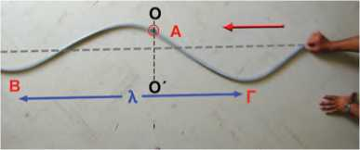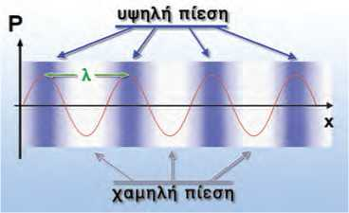**Πλάτος του κύματος** ονομάζεται το πλάτος της ταλάντωσης των σωματιδίων του μέσου στο οποίο διαδίδεται το κύμα. Το πλάτος του κύματος σχετίζεται με το ποσό της ενέργειας που μεταφέ­ρεται μέσω του κύματος. Όσο **μεγαλύτερο** είναι το **πλάτος** τόσο

**Δραστηριότητα**

**1° μέρος: Δημιουργία εγκάρσιων κυμάτων**

**>** Δέσε ένα κομμάτι κορδέλας ή νήματος στο μέσον ενός μακριού σπειροειδούς ελα­τηρίου.

**>** Με έναν φίλο σου τέντωσε το ελατήριο στο διπλάσιο του αρχικού του μήκους. Ενώ ο φίλος σου κρατάει το ένα άκρο του ελα­τηρίου, εσύ κούνησε γρήγορα το άλλο άκρο πλάγια ώστε να δώσεις έναν παλμό ενέργει­ας στο ελατήριο.

* Παρακολούθησε προσεκτικά την κορδέλα. Μετατοπίζεται η κορδέλα κατά τη διεύθυνση του ελατηρίου;
* Περίγραψε την κίνησή της.

**2° μέρος: Δημιουργία διαμήκων κυμάτων**

**>** Πιάσε σφιχτά τη μια άκρη του ελατηρίου κυματισμών με τα δύο σου χέρια ώστε να απέχουν μεταξύ τους περίπου 30 cm.

**>** Μετακίνησε τα χέρια σου ώστε οι σπείρες του ελατηρίου που βρίσκονται μεταξύ τους να πλησιάσουν. Έτσι δημιουργείται μια περι­οχή μεγαλύτερης πυκνότητας σπειρών (πύ­κνωμα). Ελευθέρωσε τις σπείρες. Το πύκνω­μα θα κινηθεί κατά μήκος του ελατηρίου.

**>** Παρακουλούθησε προσεκτικά την κορδέ­λα και περίγραψε την κίνησή της.

**Εικόνα 5.9**

**Εγκάρσια κύματα και μήκος κύματος**

Τα Β και Γ έχουν την ίδια χρονική στιγμή την ίδια απομάκρυνση από τη θέση ισορροπίας (αρχική θέση του σχοινιού) ΒΓ=λ.

**Εικόνα 5.10**

**Διαμήκη κύματα και μήκος κύματος**

Το μήκος κύματος λ είναι ίσο με την απόσταση μεταξύ δύο διαδο­χικών πυκνωμάτων ή αραιωμάτων. Η καμπύλη παριστάνει τις μεταβολές της πίεσης.